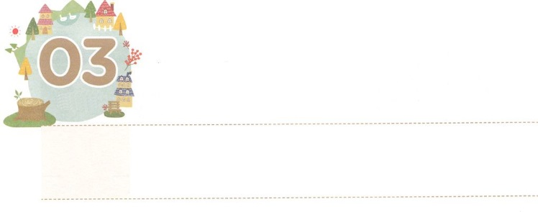

しんでん　けんちくの　しゅやく

**げつようび**

まことに、のはこうせられる。しばらくして、もう、わたしはとと、ととをりかす。わたしは、すべてのをりかす。すべてののがもたらされ、わたしはこのをでたす。のはせられる。

**ハガイ**

**26～7**

イスラエルがバビロンのがわって、たちのにってきました。そのとき、はハガイをして、のをけてしているをびはじめなさいとわれました。のどもがするで、え、、たましいなど、すべてがするをえようとされたためです。どんなでしょうか。

１つ、サタンのえからされることです。サタンは、しきりに「おまえはダメだ！おまえはできないよ！」というえをえます。しかし、イエス・キリストのをっているなら、だめで、できないがすべてします。２つ、イエス・キリストのをわうです。イエス・キリストのでをささげれば、のとにのがんで、がかれます。３つ、をかすです。はの237のにいるすべてのがをくことをんでおられます。をそのことのとしてばれました。のためにができるさなにしましょう。のまわりから、のかないのてまでかされるでしょう。



**きょうのみことば**

、イエス・キリストのをって、するがどれほどたいせつなのか、らせてくださってありがとうございます。これからのためのさなをつけてするをください。きておられるイエス・キリストのおによっておりします。アーメン

インマヌエル教会聖日2部│　2018.3.18

**きょうのいのり**



ハガイをしてえられたのみことばは、いまも

しています。のてまでくをするために、の

の（　　　）のをめて、のさなにしましょう。

　　　　　　　And I will shake all nations, so that the treasures

of all nations shall come in, and I will fill this house

with glory, says the LORD of hosts.(Haggai2:7)

かいて

みよう

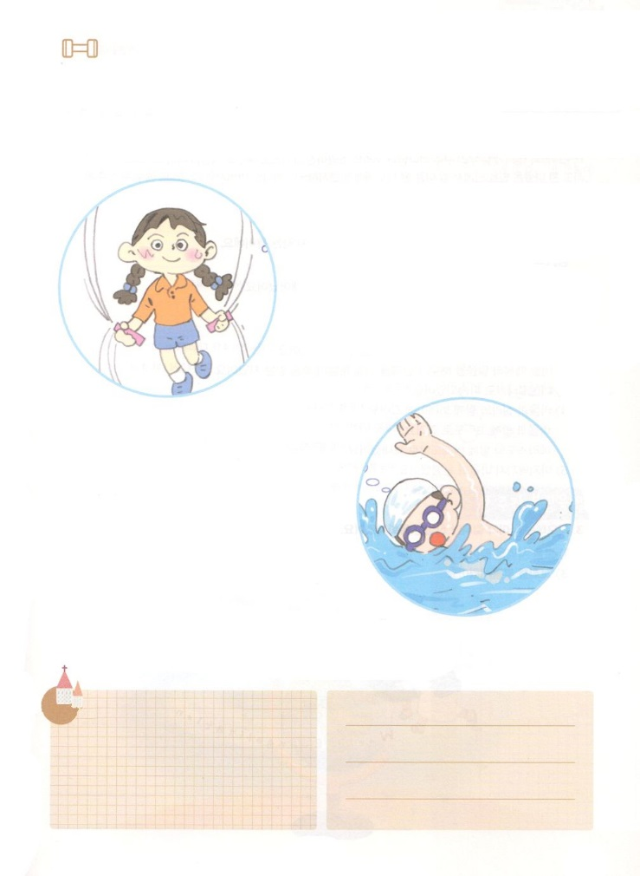

**きょうのでんどう　　　　　　　　　　う　　　　　　　　　　　　　　　　　　　　　　　　　する**

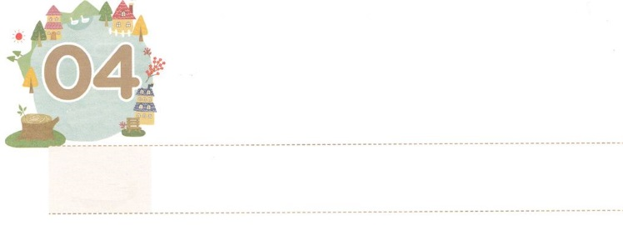

ガイオちょうろうの　ように！

**かようび**

から、するガイオへ。はあなたをほんとうにしています。するよ。あなたが、たましいにいをているようにすべてのでもいを、またであるようにります。

**Ⅲヨハネ**

**11～2**

には、すべてののびとなってされたがいます。それは、ガイオです。パウロからヨハネまで、みんながガイオとともにいることをんで、にしました。このように、みんなにめられたガイオは、ににいられたでした。ガイオには、どんながあったのかをいっしょにしましょう。

１つ、イエスがきておられた、おけるでした。ユダヤがイエスをしたとき、をれないで、イエスにいました。２つ、ヨハネをけたでした。３つ、パウロがをえたとき、のをしながらけたでした（ローマ16:23）。

ガイオは、とのでも、いつもをえるをけたまことのであり、でした。そのはにされていて、にがるようになりました。ガイオのように、どんなのでもをけて、をるのをりましょう。は、をったレムナントを、このにずなとしててられるでしょう。



**きょうのみことば**

産業宣教メッセージ　2018.3.24

、をって、をするのをください。ガイオのように、をえるとして、とるとなるようにいてください。きておられるイエス・キリストのおによっておりします。アーメン

**きょうのいのり**

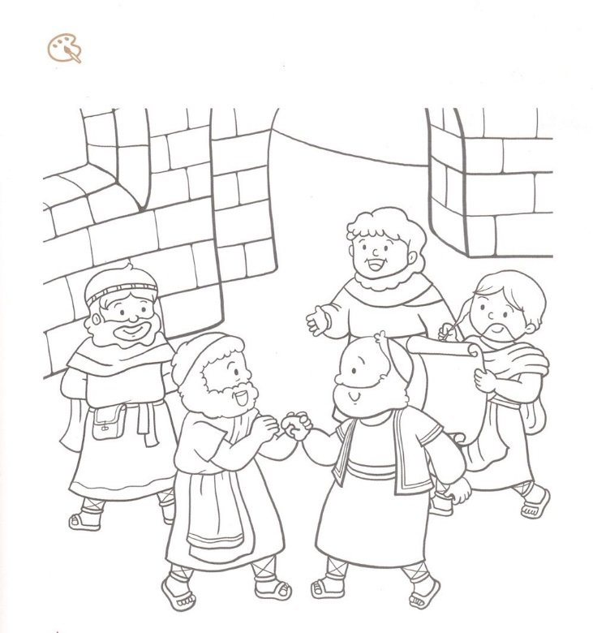

　　　　イエスのであり、をって、ののをした

　　　　ガイオのを、のとしてって、りながらを

ぬりましょう。

いろを

ぬろう



**きょうのでんどう　　　　　　　　　　う　　　　　　　　　　　　　　　　　　　　　　　　　する**

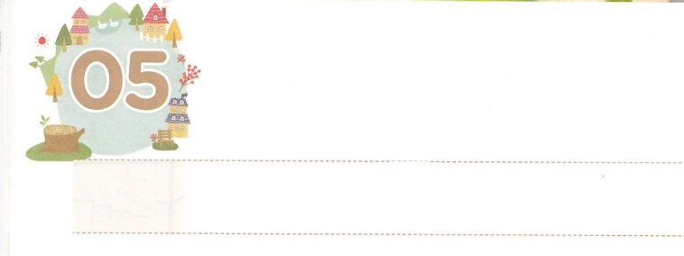

**すいようび**

かみさま、しつもんが　あります！

わたしは、おまえととのに、また、おまえのとのとのに、をく。は、おまえのをみき、おまえは、のかかとにかみつく。」

**315**

「はなぜ、ののをられたのか」また「なぜサタンをられたのか」というをしてみたことはありますか。、こののえをみことばでしましょう。

は、だけをのかたちとして、としてられました。また、でもできるをくださいました。そして、をじてするときにもせになるようにられました。はじめのアダムとエバがいたエデンののにえられたののは、がとんだ、すなわち、をします。ところが、サタンは、がにをささげて、をつことをとてもいやがります。それゆえ、のののをこしたのです。サタンは、、にえて、とをするようにられたいでした。ところが、そのいがにしてして、サタンになったのです。は、これらすべてのことをっておられ、315ののであるキリストのをして、いをプレゼントとしてくださいました。

、サタンのからをってくださり、どこへっても、ともにいてくださるのことをいながら、のおりをしましょう。



**きょうのみことば**

、のであるキリストのをくださってありがとうございます。このにして、がくださったいをわうことができますように。きておられるイエス・キリストのおによっておりします。アーメン

**きょうのいのり**

核心訓練メッセージ│　2018.3.24



さんびしよう





**きょうのでんどう　　　　　　　　　　う　　　　　　　　　　　　　　　　　　　　　　　　する**







**きょうのでんどう　　　　　　　　　　う　　　　　　　　　　　　　　　　　　　　　　　　する**

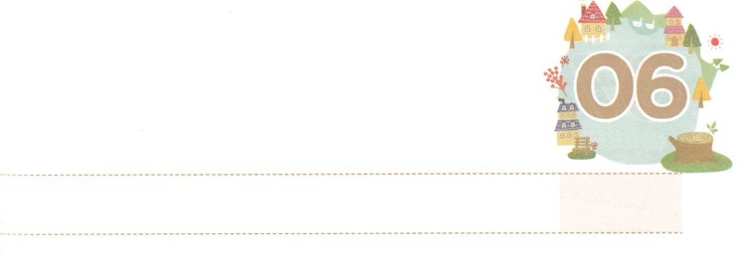

しんこうによって　けつだんしよう

**もくようび**

**ダニエル**

**18**

ダニエルは、のべるごちそうやのむぶどうでをすまいとにめ、をさないようにさせてくれ、とのにった。

にってをおがんでいたイスラエルが、バビロンのになりました。をれたののためにきたことでした。このとき、くのレムナントがバビロンにきずられてきました。そのに、ダニエルとのがいました。らは、がきたと、イスラエルがになるしかなかったなをかっていました。これが、ダニエルとのがのにでをめて、にささげたをべないとするきっかけになりました。それだけではありません。すべてのとはのにあることをって（ダニエル2:20）そのである、ただだけをってバビロンをもかすというのをしました。（ダニエル6:10-20）

ダニエルとののように、のので、、の、すべてのをかすというのをしましょう。がのののとをえるとをくださるでしょう。そして、のうすべてのが、をほめたたえるようになるでしょう。



**きょうのみことば**

、ただイエスだけがキリストだというのをするをとおしてすべてのがのきておられることをほめたたえ、じることができますように。きておられるイエス・キリストのおによっておりします。アーメン

**きょうのいのり**

インマヌエル教会聖日2部│2018.2.11

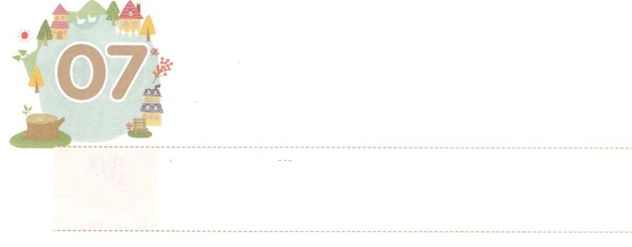

**きんようび**

ききは　チャンスです

ネブカデネザルはった。「ほむべきかな、シャデラク、メシャク、アベデ・ネゴの。はいを送って、のにそむき、たちのからだをししても、にし、たちののほかはどんなにもえず、またまないこのしもべたちをわれた。

**ダニエル**

**328**

ダニエルは、バビロンでののをきたのですが、そのずっと、のにいました。そのの、ネブカデネザルは、ダニエルとのが、バビロンのとしてえられたのでした。ダニエルが、がくださったによって、ネブカデネザルのをして、にこることをえました。それでも、ネブカデネザルは、のをつくって、すべてのがをおがむようにさせました。ダニエルとののシャデラク、メシャク、アベデ・ネゴは、だけにえるというのをしました。このをったネブカデネザルは、をったのを、より７もさらにくさせたえるの（をくしたりかすためにる）にるをえました。しかし、がのいをられ、のをられました。このことをじて、、までもがのきておられることと、そのいをほめたたえるようなりました。も、をうはにいないことをしたからです。

ぺきなのだけをじるとしたダニエルとののように、にのいをえるとしててられることをりましょう。とともにおられるには、そのがあるからです。



**きょうのみことば**

、のとが、にのなどいないことをり、のいをほめたたえるようになるはたらきのとしてをいてください。きておられるイエス・キリストのおによっておりします。アーメン

**きょうのいのり**

インマヌエル教会聖日2部│　2018.3.25

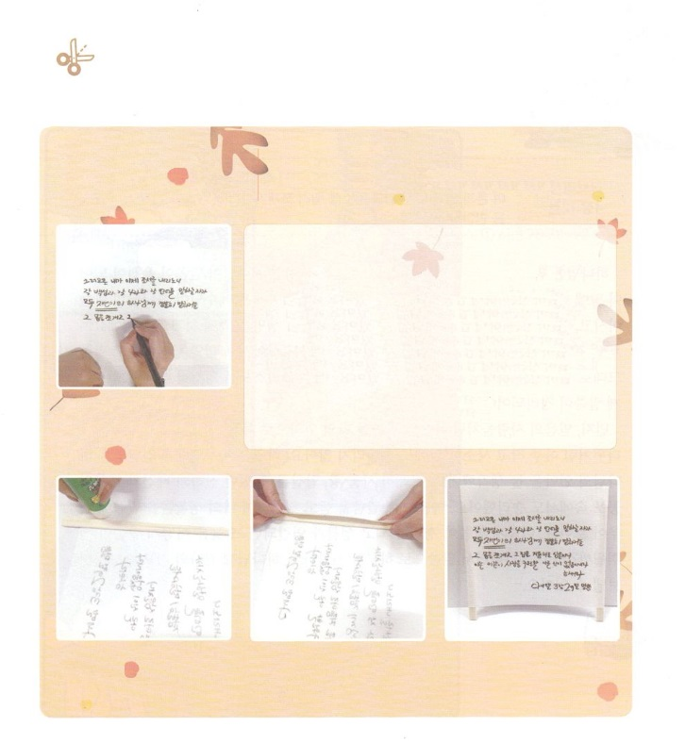

ネブカデネザルは、をじないをするのを

いてにりました。

をって、のをまわりのにらせましょう。

あるをらせる

り　　　　　　　するもの

　　　　　　　　　　　　　　　、ペン、わりばし２つ、のり

①　にネブカデネザル

のがいてある

をきましょう

**→ダニエル3:29**

②ののはしに　　　③のりをつけたわりばしの　　④ができました！

わりばしを１つずつおいて　　にをはります

のりをつけます。

ワーク

それゆえ、はする。、、ののうち、（のをきましょう）のをるはだれでも、そのはりされ、そのをごみのとさせる。このようにいすことのできるは、ほかにないからだ。」

ダニエル329のみことば



**きょうのでんどう　　　　　　　　　　う　　　　　　　　　　　　　　　　　　　　　　　　　する**

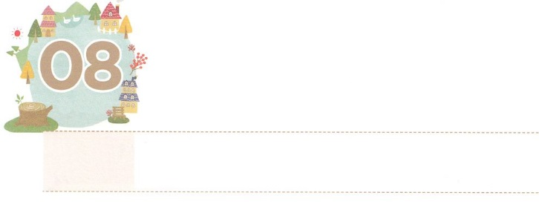

みことば　せいり

**どようび**

のことばはきていて、があり、のよりもく、たましいと、とのかれさえもしし、のいろいろなえやはかりごとをすることができます。

**ヘブル**

**412**

は、みことばでこのをされて、みことばがとなって、キリストであるイエスとして、このにられました。（1:1-2、ヨハネ1:14）がされたは、イエスがの、キリストであることをじるようにさせ、そのによっていのちをさせるためです。（ヨハネ20:31）そのイエスをキリストとしてけれれば、もきて、たちとともにおられ、みことばりのきをされるをすることができます。イエス・キリストをけれたたちは、みことばがされていなければなりません。

まず、ののように、のみことばをのとしてりましょう。そうすれば、レムナントのダビデのように、ささいなことでれません。ダビデは、サムエルからえられたのについていつもえていました。それゆえ、サウル、アブシャロム、じていたのうらぎりやののでもしました。に、みことばをいてして、のをみことばとらしわせてみましょう。このように、みことばがにされてとつながれば、「はどのようにみことばがするのだろうか」とえながら、みことばでをめて、にのりをしながらすごすことができます。



**きょうのみことば**

地域伝道弟子訓練メッセージ│　2018.3.27

、にみことばをしていのちをくださり、いつもみことばをさせてくださって、ありがとうございます。まで、みことばをとしてって、ゆれないでするをしえてください。きておられるイエス・キリストのおによっておりします。アーメン

**きょうのいのり**

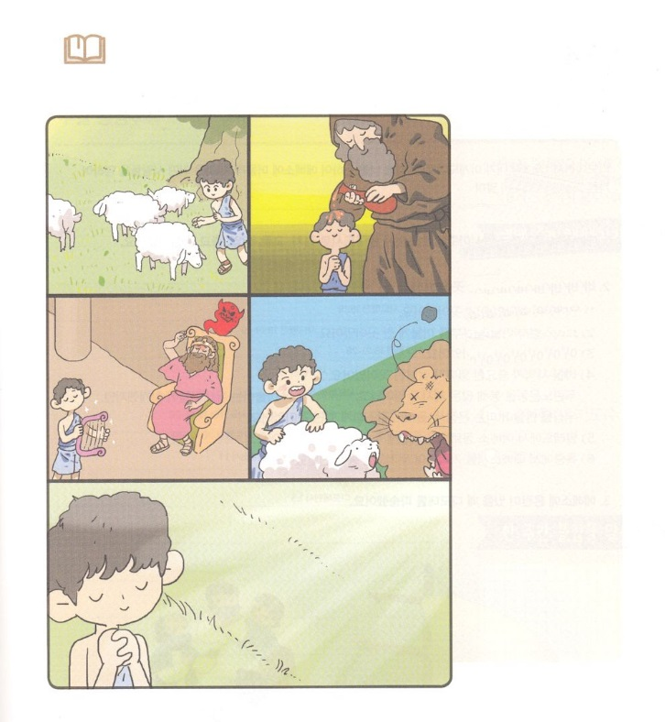

　　のみことばをとしてっていたダビデには、ながありました。

　　なをって、れなかったダビデはどんなみことばをって、

いのをっていたのか、にあるをてうにを

きましょう。

　　　　　　　　　　　　　　　　　　　　　①78:70～72

　　　　　　　　　　　　　　　　　　　　　②Iサムエル16:13

　　　　　　　　　　　　　　　　　　　　　③Iサムエル16:23

　　　　　　　　　　　　　　　　　　　　　④Iサムエル17:35～36

　　　　　　　　　　　　　　　　　　　　　⑤23:1～6

みことばを

しよう



**きょうのでんどう　　　　　　　　　　う　　　　　　　　　　　　　　　　　　　　　　　　　する**